DX支援アドバイザー派遣＿デジタル化チェックシート
KIＰ使用欄
ＮＯ、

企業名 |  |  |  |  | 代表者名
所在地 |  |  |  |  | 連絡先
業種 |  |  |  |  | 従業員数 | 正社員 名・パート 名
主要製品 |  |  |  |  | 売上高 | 万円
分類 | チェック項目 |  |  |  |  |  |  |  | 該当箇所に【〇】
事務・管理部門 | 自社のホームページが作成されており、自社でメンテナンスができる。また、お問い合わせはメールで対応できる。
事務・管理部門 | 見積書や請求書の発行が電子化できている。
事務・管理部門 | パート・アルバイトの勤怠管理、給与計算は自動化できており、給与の振込はPCで対応できる。
事務・管理部門 | 顧問税理士と各種支払いデータが共有できており、日報が作成できている。
生産部門 | 生産計画や在庫管理が電子化できており、社員間で共有できている。
生産部門 | 単純な加工作業の自動化ができている。（ロボット等活用）
生産部門 | 作業手順の標準化、熟練者のノウハウのデータベース化ができている。
生産部門 | 生産進捗状況を可視化し社内で進捗を共有できている。
生産部門 | 出荷検品工程（検査・検品）の自動化ができている。
生産部門 | 作業記録・加工条件が電子化されており社内で共有できている。
生産部門 | 各業務間（営業、事務処理、製造管理、製造現場等）でのシステムのデータ連携やデータ分析ができている。
IT環境 | 事務部門や生産部門にPCやタブレットが設置されている。
IT環境 | 無線LANネットワークが構築できている。
IT環境 | IT担当者が設置されている。
IT環境 | ネットワークのセキリュティが確立できている。
デジタル化に向けた取組み | デジタル化により生産性の向上が期待できる作業がある。
デジタル化に向けた取組み | デジタル化に向けて社員と具体的に検討している。
デジタル化に向けた取組み | デジタル技術に精通した社員がいる。又は、育成したい。
デジタル化に向けた取組み | デジタル化の取組に必要な設備やソフトウェアの導入は各種補助金等を活用して導入したい。
デジタル化に向けた取組み | 早急にデジタル化に取組みたいので設備やソフトウェアの導入は自社の資金で導入したい。
DX支援について | DX支援アドバイザーにより、現状の課題や解決方法の助言を受けたい。
DX支援について | 現状ではデジタル化に着手できる段階ではないので暫く様子をみたい。
シート記入日 |  | 令和 年  月 日 | 担当者名
 |  | 令和 年  月 日 | 連絡先 |  |  |  | メール
チェックシートの回答はDX支援事業のみに使用され、特定の企業又は個人が識別できる情報として公表されることはありません。
DX支援アドバイザーを派遣いたします！
最初のDXは、
まずは身近なデジタル化から始めてみませんか

〇裏面のデジタル化チェックリストで自社のデジタル化の進捗状況を確認してみてください。
〇チェックリストにご回答いただいた企業には、DX支援アドバイザーがデジタル化に向けた取り組みを整理し運用できるところまでお手伝いいたします。

＊チェックシートの回答は経営支援部経営総合相談課まで、メール又はFAXでご回答ください。

メール：soudan@kipc.or.jp FAX：045-633-5194

※DX支援アドバイザーは中小企業診断士やITコーディネーター等の有資格者です。
※DXとはDigital Transformationの略語です。

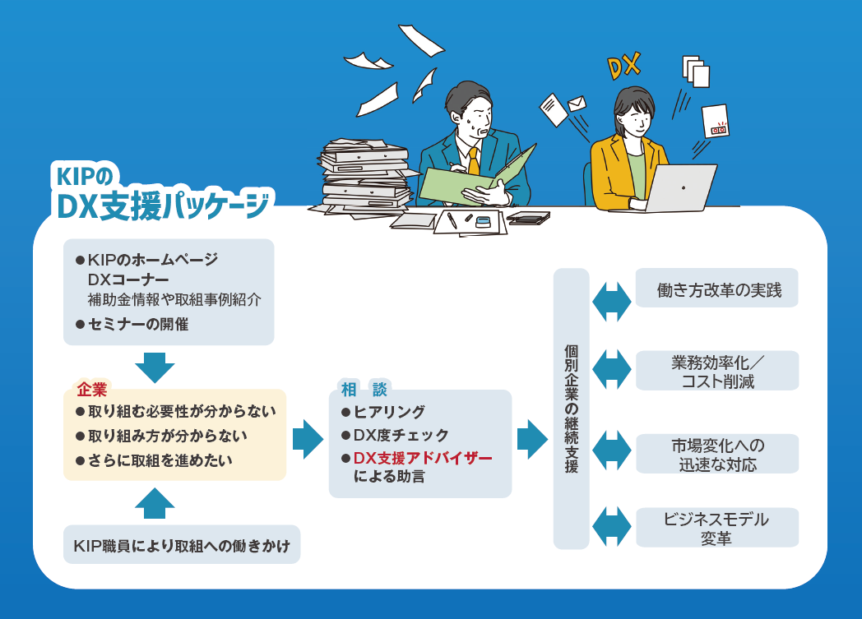
【問い合わせ先】
経営支援部経営総合相談課
TEL：045-633-5200 FAX：045-633-5194
e-mail：soudan@kipc.or.jp


